МИНОБРНАУКИ РОССИИ
Санкт-Петербургский государственный
электротехнический университет
«ЛЭТИ» им. В.И. Ульянова (Ленина)
Кафедра МО ЭВМ

отчет
по лабораторной работе №5
по дисциплине «Сети и телекоммуникации»
Тема: Изучение механизмов трансляции сетевых адресов: NAT, Masquerade

Студент гр. 1304 |  | Шаврин А.П.
Преподаватель |  | Ефремов М.А.

Санкт-Петербург
2023

Цель работы.
Изучение механизмов преобразования сетевых адресов: NAT, Masquerade, а также подробное рассмотрение некоторых сетевых возможностей VirtualBox, который будет использован для создания необходимой инфраструктуры.

Задание.
Необходимо решить следующие задачи:
1. Создать три виртуальные машины (лаб. работа № 1).
2. Настроить имена, IP-адреса для каждой из подсетей в соответствии со схемой.
3. Настроить переадресацию пакетов между сетевыми интерфейсами для машины с NAT. Запретить прямой доступ между двумя частными подсетями (необходимо для воссоздания условий, приближенных к реальным).
4. Настроить Masquerade на NAT-машине и проверить доступ к сети Интернет с других машин и отсутствие доступа друг к другу.
5. Настроить доступ к сети Интернет для одной из машин с помощью sNAT.
6. Добавить вторичный IP-адрес на NAT-машину, по которому в дальнейшем будет отвечать на внешние запросы машина, указанная в п. 5.
7. Настроить dNAT для доступа к машине из внешней сети. Проверить настройки.

Выполнение работы.
- Были развёрнуты три виртуальные машины на ОС Ubuntu Server (ub-nat, ub1, ub2), которые были настроены в соответствии с топологией инфраструктуры на рис. 1. Настройки интерфейсов на узлах отражены на рис (см. рис. 2-4).
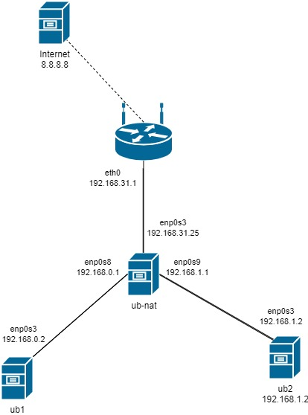
Рисунок 1. Топология инфраструктуры сети
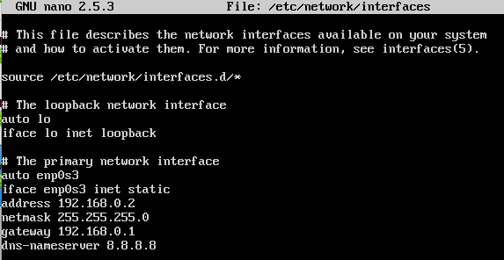
Рисунок 2. Настройка интерфейсов на Ub1
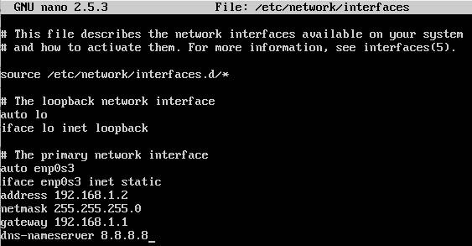
Рисунок 3. Настройка интерфейсов на Ub2
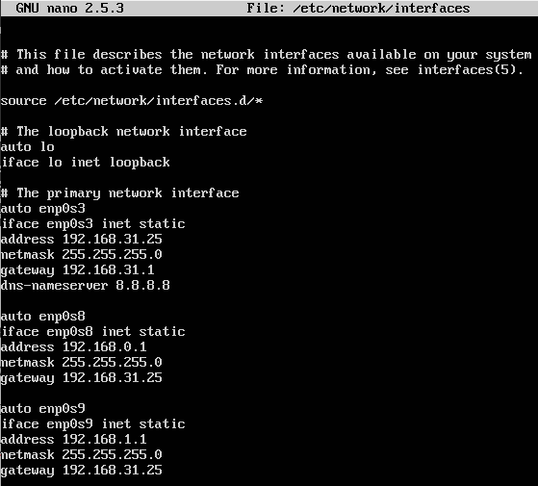
Рисунок 4. Настройка интерфейсов на Ub-nat
Изначально ub2 доступна из ub1 (см. рис. 5), поэтому, так как нам необходимо обратное, была введена соответствующая команда, которая обеспечивала недоступность ub2 с ub1 (см. рис. 6) Далее была проверена недоступность ub2 с ub1 (см. рис. 7).
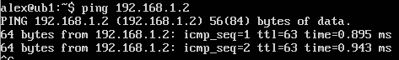
Рисунок 5. Доступность ub2 с ub1до установки запрещающего правила
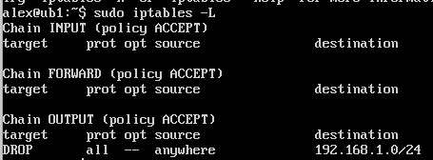
Рисунок 6. Установка запрещающего правила на ub1 для ub2
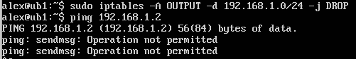
Рисунок 7. Не доступность ub2 с ub1 после установки запрещающего правила

Также была проверена недоступность ub1 и ub2 (см. рис. 8-9) к сети Интернет и доступность с ub-nat (см. рис. 10). Наличие доступа с ub1 и ub2 к интерфейсу ub-nat, подключенному к NAT-сети также было проверено (см. рис. 11-12)
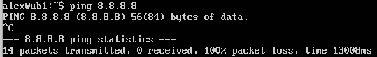
Рисунок 8. Не доступность к сети Интернет с ub1.
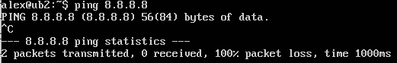
Рисунок 9. Не доступность к сети Интернет с ub2.
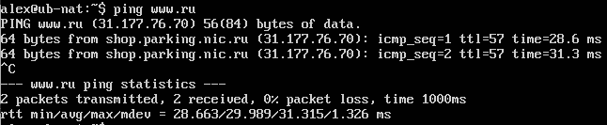
Рисунок 10. Доступность к сети Интернет (www.ru) с ub-nat.
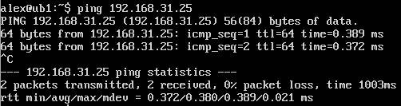
Рисунок 11. Доступность к ub-nat с ub1.
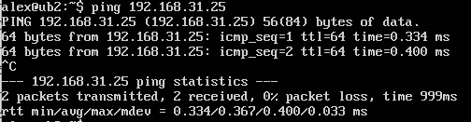
Рисунок 12. Доступность к ub-nat с ub2.

- Был настроен доступ с ub1 и ub2 в сеть Интернет с использованием Masquerade (см. рис. 13). После была проверена доступность с ub1 и ub2 доступа к сети Интернет (см. рис. 14-16)
Рисунок 13. Настройка Masquerade
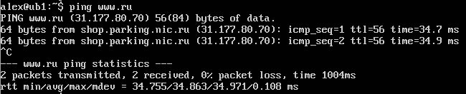
Рисунок 14. Доступность к сети Интернет (www.ru) с ub1.
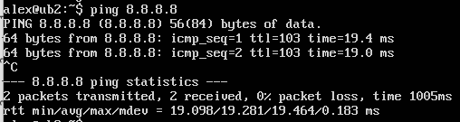
Рисунок 15. Доступность к сети Интернет с ub2.
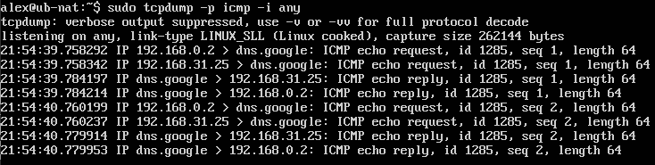
Рисунок 16. Логи на ub-nat при пинге c ub1 в Интернет.

После настройки Masquerade была вновь проверена недоступность ub2 с ub1 (см. рис. 17)
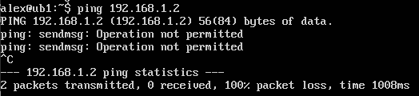
Рисунок 17. Не доступность ub2 с ub1

- Был настроен доступ с ub1 и ub2 в сеть Интернет с использованием sNAT (см. рис. 19). Сначала на ub-nat были убраны настройки Masquerade (см. рис. 18), затем заданы дополнительные адреса, которые будут использоваться в настройке sNAT (см. рис 19). Также было проверено добавление настроек (см. рис. 20-21)
Рисунок 18. Удаление настроек Masquerade
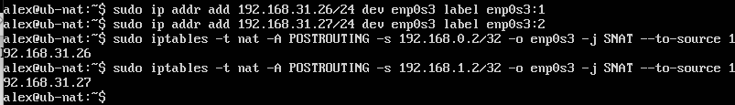
Рисунок 19. Настройка sNAT
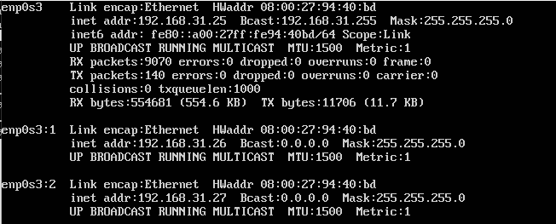
Рисунок 20. Проверка добавления виртуальных портов для sNAT
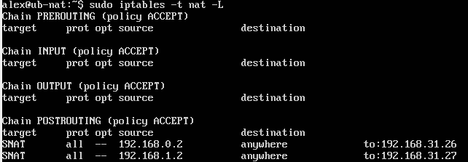
Рисунок 21. Проверка добавления правил sNAT
После была проверена доступность с ub1 и ub2 доступа в Интернет (см. рис. 22-23). Также были просмотрены логи при выполнении данных запросов (см. рис. 24-25)
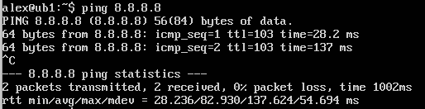
Рисунок 22. Проверка доступа в Интернет с ub1
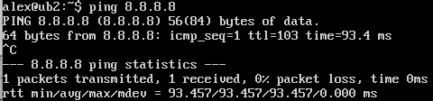
Рисунок 23. Проверка доступа в Интернет с ub2
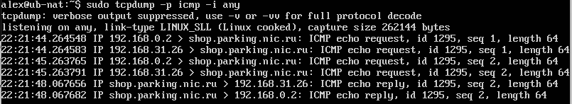
Рисунок 24. Логи на ub-nat при пинге с ub1 в Интернет
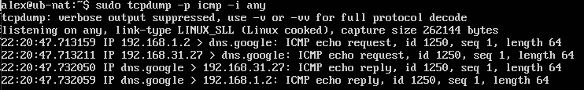
Рисунок 25. Логи на ub-nat при пинге с ub2 в Интернет

После была вновь проверена недоступность ub2 с ub1 (см. рис. 26)
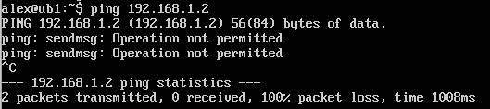
Рисунок 26. Не доступность ub2 с ub1

- Был настроен ub-nat с использованием dNAT, так, чтобы c машины ub2 можно было получить доступ к ub1, используя IP-адрес из NAT-сети (см. рис. 27-28).
Рисунок 27. Настройка dNAT
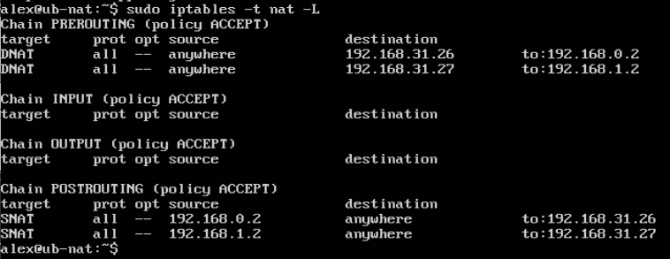
Рисунок 28. Проверка добвления dNAT правил
После настройки была проверена доступность ub2 c ub1 (см. рис. 29-31).
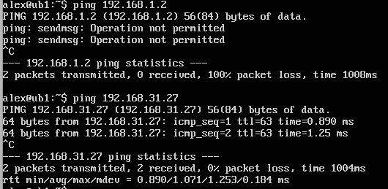
Рисунок 29. Проверка доступности ub2 с ub1
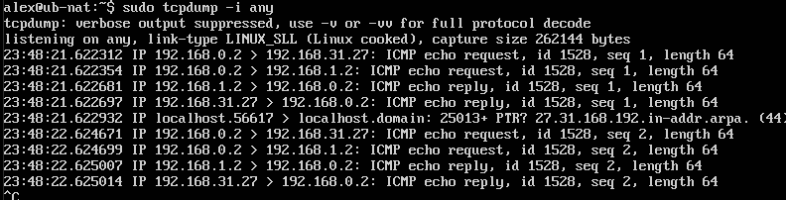
Рисунок 30. Логи на ub-nat при пинге с ub1 на ub2
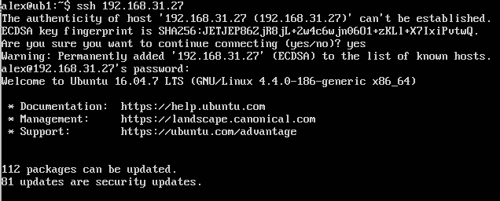
Рисунок 31. Проверка подключения с ub1 к ub2 по ssh.

Выводы.
В ходе выполнения данной лабораторной работы изучены механизмы преобразования сетевых адресов: NAT, Masquerade – на примере созданной в VirtualBox инфраструктуры сети.

